|  |  |
| --- | --- |
| Gerb-BMSTU_01 | **Министерство науки и высшего образования Российской Федерации**  **Федеральное государственное бюджетное образовательное учреждение**  **высшего образования**  **«Московский государственный технический университет**  **имени Н.Э. Баумана**  **(национальный исследовательский университет)»**  **(МГТУ им. Н.Э. Баумана)** |

ФАКУЛЬТЕТ **Информатика и системы управления**

КАФЕДРА **Компьютерные системы и сети (ИУ6)**

**Отчет**

**по лабораторной работе № 6**

**Дисциплина:** Языки интернет-программирования

|  |  |  |  |  |
| --- | --- | --- | --- | --- |
| Студент | ИУ6-32Б |  |  | Е. О. Береза |
|  | (Группа) |  | (Подпись, дата) | (И.О. Фамилия) |
|  |  |  |  |  |
| Преподаватель |  |  |  | В. Д. Шульман |
|  |  |  | (Подпись, дата) | (И.О. Фамилия) |

Москва, 2024

Цель: освоить работу с веб-серверами, решить несколько задач на эту тему.

Задача 1:

Напишите веб сервер, который по пути /get отдает текст "Hello, web!".  
Порт должен быть :8080.

Код программы:

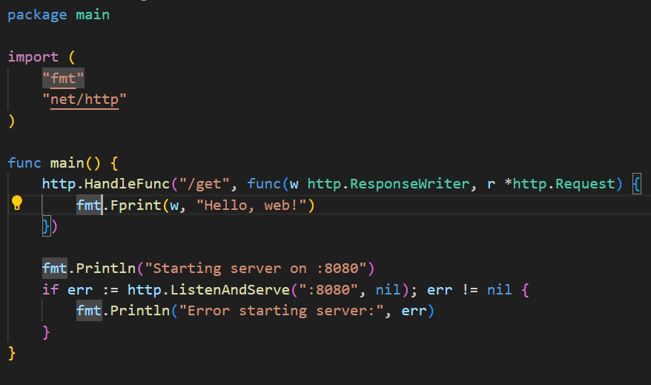

Рисунок 1 – код программы

Запуск программы в консоли представлен на рисунке 2:

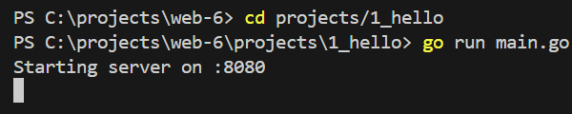

Рисунок 2 – запуск программы

Результат работы в postman:

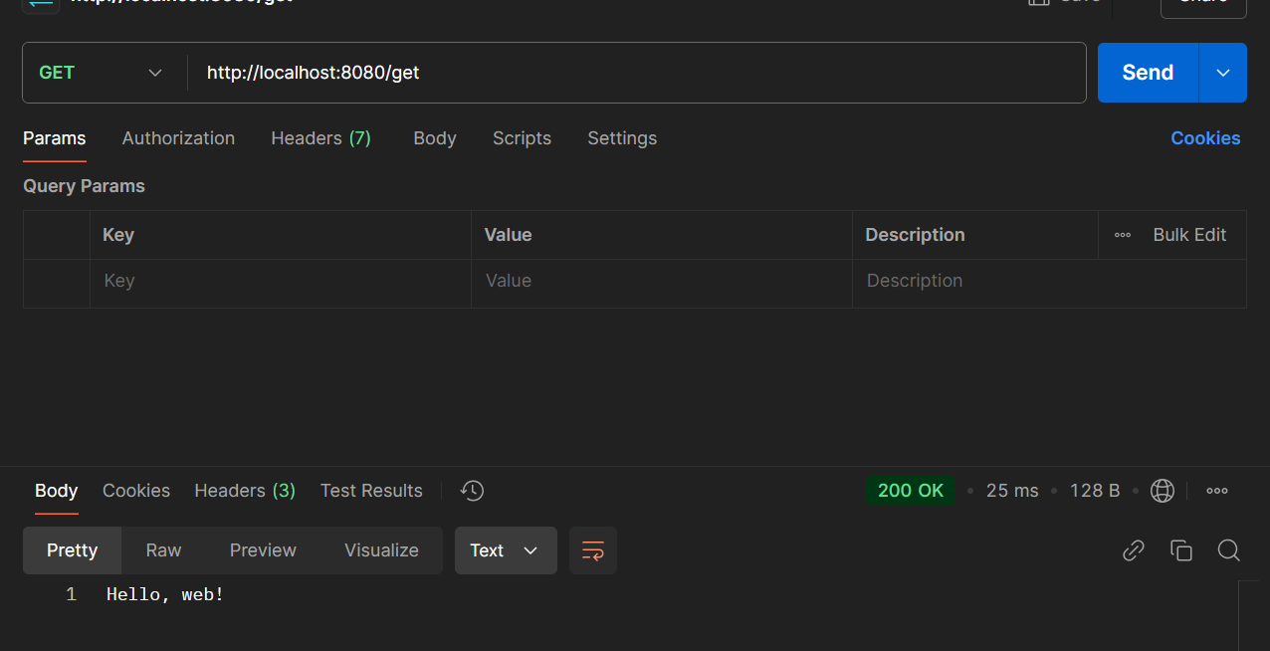

Рисунок 3 – результат в postman

Задача 2: Напишите веб-сервер который по пути /api/user приветствует пользователя:  
Принимает и парсит параметр name и делает ответ "Hello,<name>!"  
Пример: /api/user?name=Golang  
Ответ: Hello,Golang!

порт :9000

Код программы:

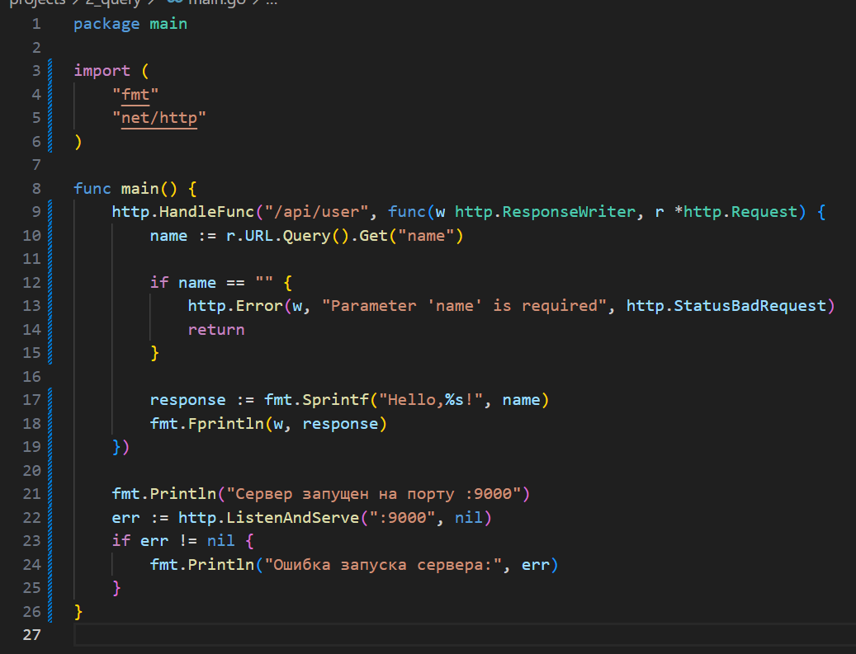

Рисунок 4 – код программы

Пример запуска программы в postman представлен на рисунке 5:

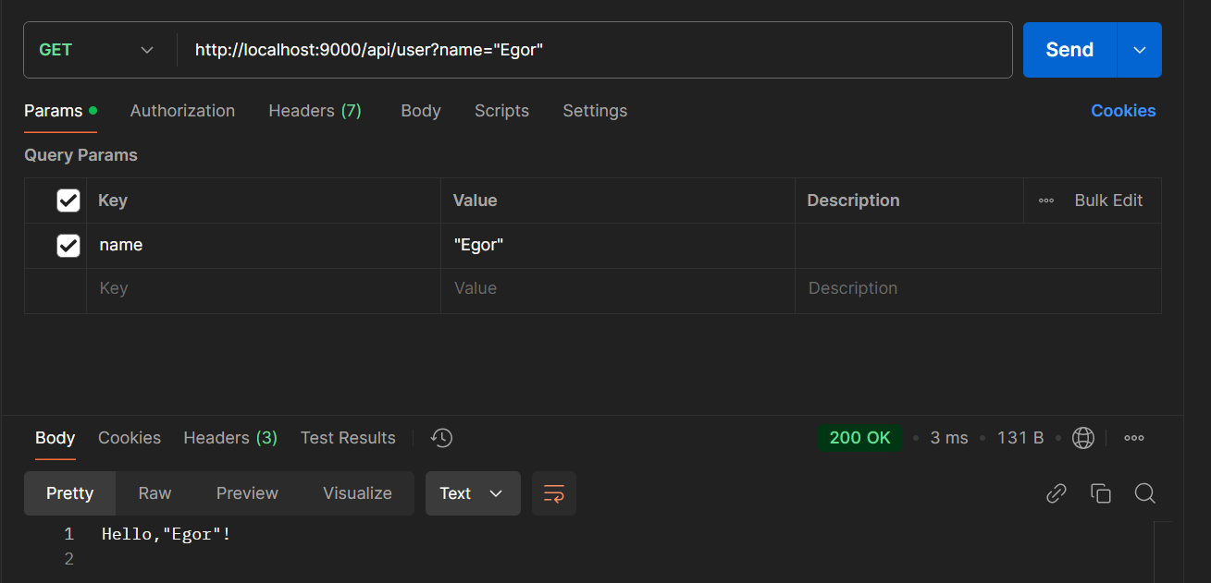

Рисунок 5 – пример работы в postman

Задача 3: Напиши веб сервер (порт :3333) - счетчик который будет обрабатывать GET (/count) и POST (/count) запросы:

GET: возвращает счетчик

POST: увеличивает ваш счетчик на значение (с ключом "count") которое вы получаете из формы, но если пришло НЕ число то нужно ответить клиенту: "это не число" со статусом http.StatusBadRequest (400).

Код программы:

Пример работы программы представлен на рисунках 6-8:

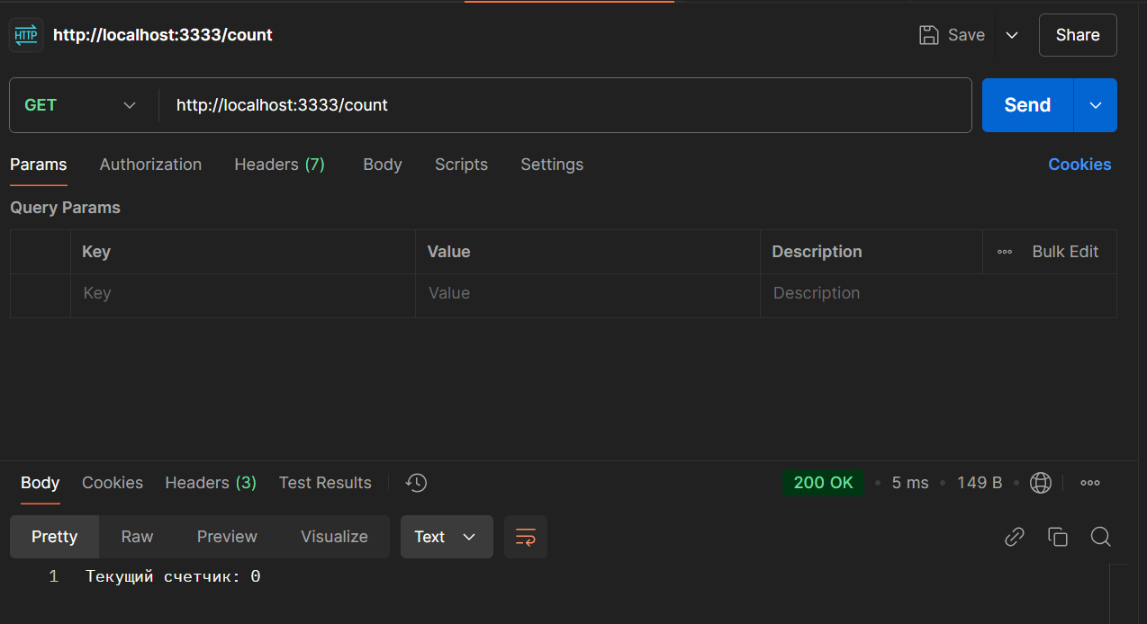

Рисунок 6 – пример работы на postman

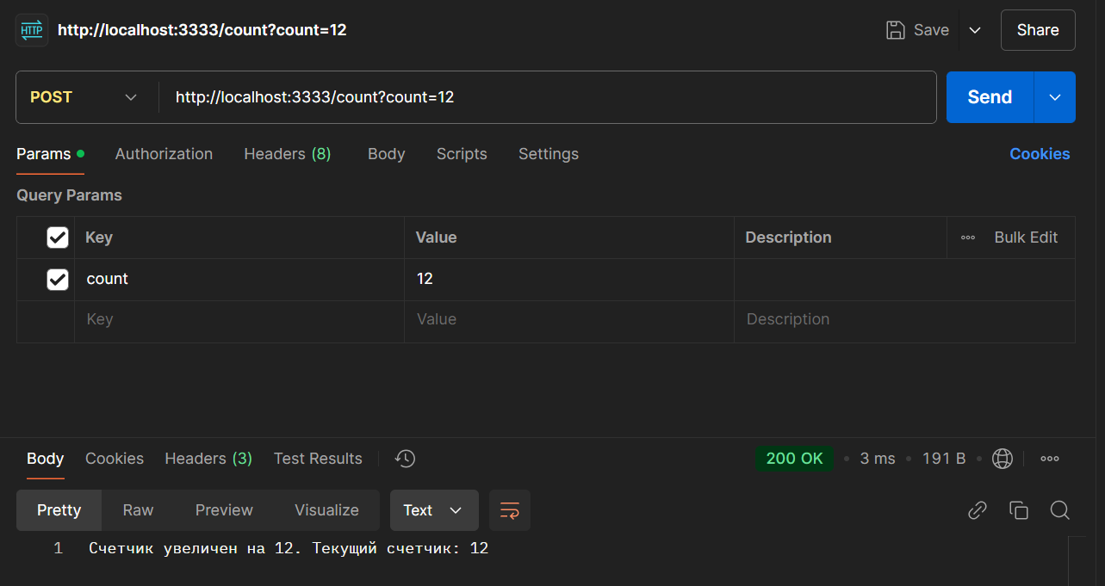

Рисунок 7 – пример работы на postman

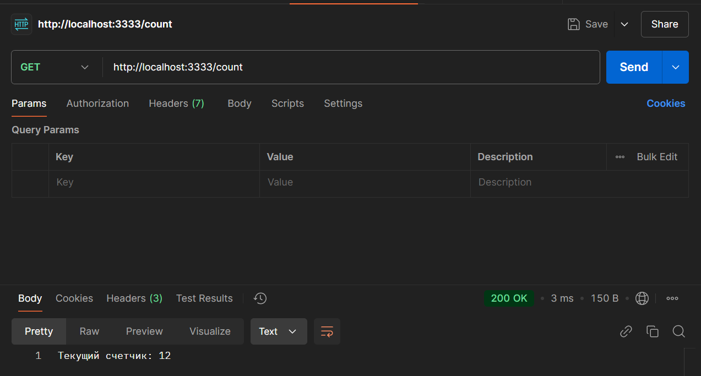

Рисунок 8 – пример работы на postman

Вывод: я освоил работу с веб-сервером и выполнил несколько задач на эту тему.